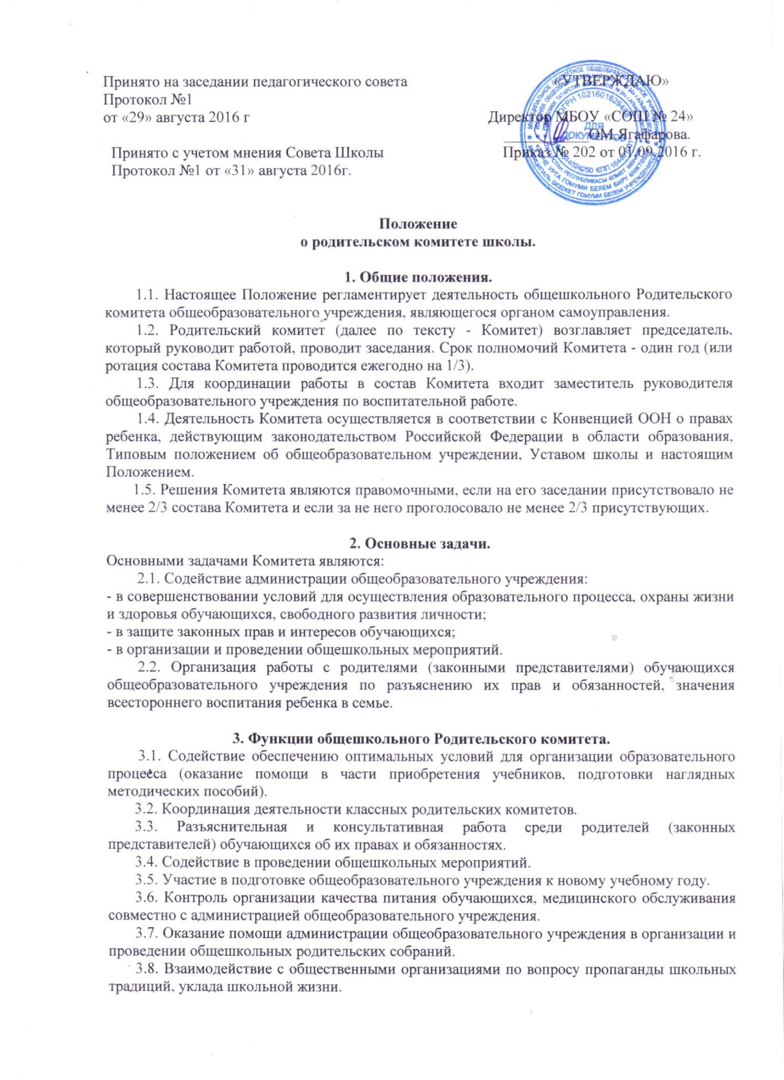 3.9. Взаимодействие с педагогическим коллективом общеобразовательного учреждения по вопросам профилактики правонарушений, безнадзорности и беспризорности среди несовершеннолетних обучающихся.
3.10. Взаимодействие с другими органами самоуправления общеобразовательного учреждения по вопросам проведения общешкольных мероприятий и другим вопросам, относящимся к компетенции Комитета.

4. Права Родительского комитета.
В соответствии с компетенцией, установленной настоящим Положением, Комитет имеет право:
4.1. Вносить предложения администрации, органам самоуправления общеобразовательного учреждения и получать информацию о результатах их рассмотрения.
4.2. Обращаться за разъяснениями в учреждения и организации.
4.3. Заслушивать и получать информацию от администрации общеобразовательного учреждения, его органов самоуправления.
4.4. Вызывать на свои заседания родителей (законных представителей) обучающихся по представлениям (решениям) классных родительских комитетов.
4.5. Поощрять родителей (законных представителей) обучающихся за активную работу в Комитете, оказание помощи в проведении общешкольных мероприятий и т.д.
4.6. Организовывать постоянные или временные комиссии под руководством членов Комитета для исполнения своих функций.
4.7. Председатель Комитета может присутствовать (с последующим информированием Комитета) на отдельных заседаниях педагогического совета, других органов самоуправления по вопросам, относящимся к компетенции Комитета.

5. Ответственность Родительского комитета.
Комитет отвечает за:
5.1. Выполнение решений, рекомендаций Комитета.
5.2. Установление взаимопонимания между руководством общеобразовательного учреждения и родителями (законными представителями) обучающихся в вопросах семейного и общественного воспитания.
5.3. Качественное принятие решений в соответствии с действующим законодательством.
5.4. Бездействие отдельных членов Комитета или всего Комитета.

6. Организация работы.
6.1. В состав Комитета входят представители родителей (законных представителей) обучающихся, по одному от каждого класса. Представители в Комитет избираются ежегодно на классных родительских собраниях в начале учебного года.
6.2. Численный состав Комитета общеобразовательное учреждение определяет самостоятельно.
6.3. Из своего состава Комитет избирает председателя (в зависимости от численного состава могут избираться заместители председателя, секретарь).
6.4. Комитет работает по разработанным и принятым им регламенту работы и плану, которые согласуются с руководителем общеобразовательного учреждения.
6.5. О своей работе Комитет отчитывается перед общешкольным родительским собранием не реже одного раза в год.

7. Делопроизводство.
7.1. Комитет ведет протоколы своих заседаний и общешкольных родительских собраний.
7.2. Протоколы хранятся в канцелярии общеобразовательного учреждения.
7.3. Ответственность за делопроизводство в Комитете возлагается на председателя Комитета.

